**Task1:**

1/

_Card mạng (Network Interface Card - NIC): Đây là một bảng mạch nhỏ bên trong máy tính, giúp thiết bị kết nối với mạng.

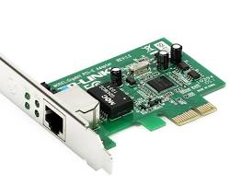

_Điện thoại di động: Có khả năng kết nối Wi-Fi và mạng di động.

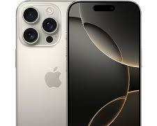

_Laptop: Máy tính xách tay, thường được trang bị cả kết nối có dây và không dây.

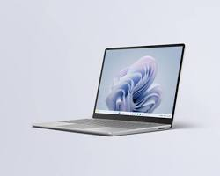

2/ Những vấn đề có thể xảy ra nếu không có kết nối Internet trong 5 phút:

+Bị gián đoạn thông tin: không cập nhật được những thông tin mới nhất.

+Mất liên lạc với nhiều mối quan hệ xã hội.

+Gây gián đoạn công việc.

+Bị hạn chế về trong việc giải trí và học tập.

3/ Mục tiêu về kiến thức sau khi hoàn thành môn học Nhập môn Mạng máy tính của mình là: làm quen với phần mềm Wireshark – công cụ bắt gói tin phổ biến, phục vụ việc nghiên cứu về hoạt động của các tầng mạng

**Task2:**

1/

Với web 1:

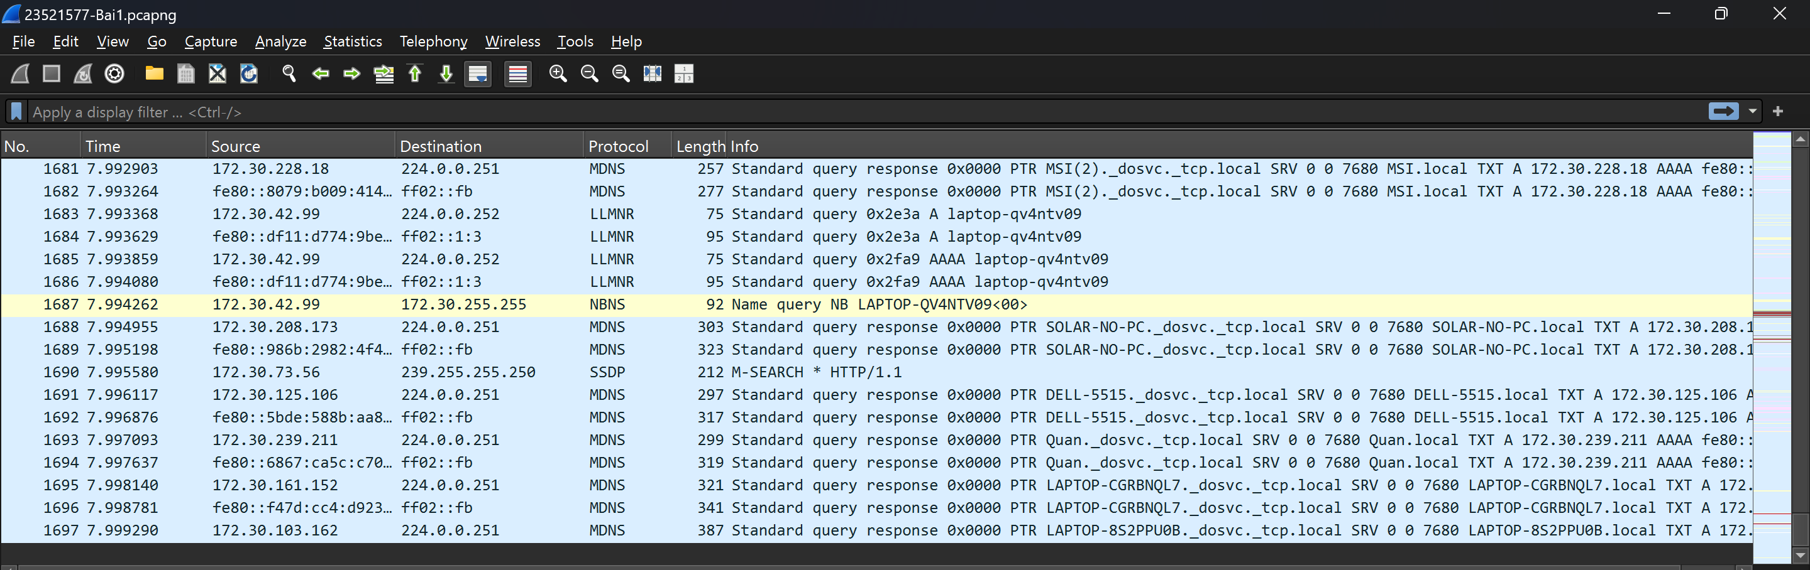

+Tổng thời gian bắt gói tin là: 7.999290 s

+ Tổng số gói tin bắt được là: 1697 gói

Với web 2:

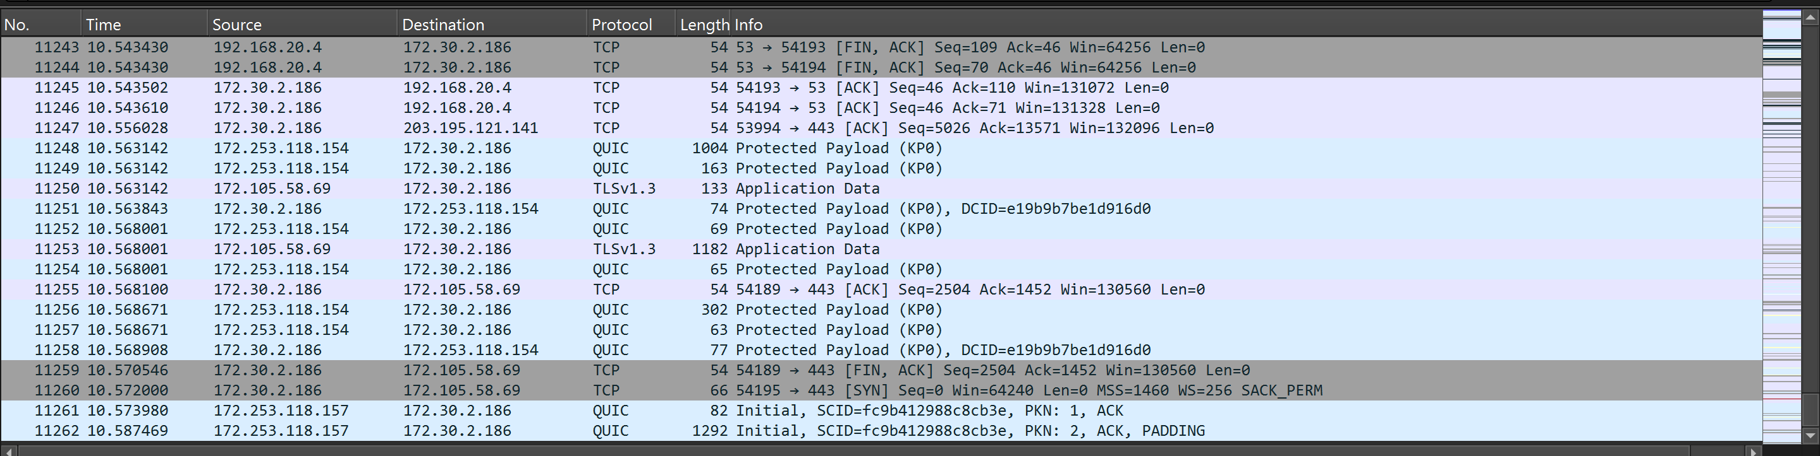

+Tổng thời gian bắt gói tin là: 10.587469 s

+ Tổng số gói tin bắt được là: 11262 gói

2/

Các giao thức suất hiện khi truy cập website:

+Website1: HTTP, TCP, MDNS, DHCPv6, NBNS, ICMPv6

+Website2: HTTP, QUIC, TLSv1.3, TCP, DNS, BROWSER

Mô tả ngắn gọn các chức năng của các giao thức:  
_HTTP (HyperText Transfer Protocol): Giao thức truyền siêu văn bản, là nền tảng của World Wide Web. Cho phép các trình duyệt web yêu cầu và nhận dữ liệu từ các máy chủ web (ví dụ: tải trang web, hình ảnh, video).

_MDNS (Multicast DNS): Dịch vụ DNS đa điểm, cho phép các thiết bị trên mạng cục bộ tìm kiếm và khám phá các dịch vụ khác mà không cần cấu hình thủ công. Thường được sử dụng trong các mạng gia đình hoặc văn phòng nhỏ để tìm máy in, máy chủ truyền thông, v.v.

_NBNS (NetBIOS Name Service): Dịch vụ tên NetBIOS, cho phép các thiết bị trên mạng Windows tìm kiếm và xác định các máy tính khác bằng tên.

_DNS (Domain Name System): Hệ thống tên miền, chuyển đổi tên miền dễ nhớ (ví dụ: [đã xoá URL không hợp lệ]) thành địa chỉ IP mà máy tính có thể hiểu được. Là một dịch vụ cốt lõi của Internet, cho phép người dùng truy cập các trang web bằng tên miền thay vì phải nhớ các địa chỉ IP phức tạp.

_Browser: Trình duyệt web, là một ứng dụng phần mềm cho phép người dùng truy cập và xem các trang web trên Internet.

_TCP (Transmission Control Protocol):Giao thức điều khiển truyền, đảm bảo dữ liệu được truyền đi một cách đáng tin cậy và theo thứ tự.Sử dụng kết nối định hướng, kiểm soát lỗi và sắp xếp lại dữ liệu. Thường được sử dụng cho các ứng dụng đòi hỏi độ tin cậy cao như truyền tệp, email, truy cập web.

_QUIC (Quick UDP Internet Connections): Giao thức truyền tải Internet nhanh, được thiết kế để cải thiện hiệu suất và độ an toàn của các kết nối mạng. Sử dụng UDP thay vì TCP, giảm độ trễ và tăng tốc độ truyền dữ liệu.

_TLSv1.3 (Transport Layer Security): Giao thức bảo mật lớp truyền tải, mã hóa dữ liệu truyền đi giữa máy khách và máy chủ để bảo vệ thông tin khỏi bị nghe lén. Được sử dụng rộng rãi để bảo vệ các kết nối HTTPS, đảm bảo tính bảo mật khi truy cập các trang web và dịch vụ trực tuyến.

_DHCPv6 (Dynamic Host Configuration Protocol for IPv6): Giao thức cấu hình máy chủ động cho IPv6, tự động cấp phát địa chỉ IP, cấu hình mạng cho các thiết bị khi chúng kết nối với mạng.

_ICMPv6 (Internet Control Message Protocol for IPv6): Giao thức kiểm soát thông báo Internet cho IPv6, được sử dụng để gửi và nhận các thông báo lỗi, yêu cầu, và phản hồi về trạng thái của mạng.

3/

Mất khoảng 0.249431 s từ khi gói tin HTTP GET đầu tiên được gửi cho đến khi HTTP 200 OK đầu tiên được nhận.

4/

Nội dung: “Congratulations! You've downloaded the first Wireshark lab file!” có nằm trong các gói tin HTTP bắt được từ trang web gaia.cs.umass.edu

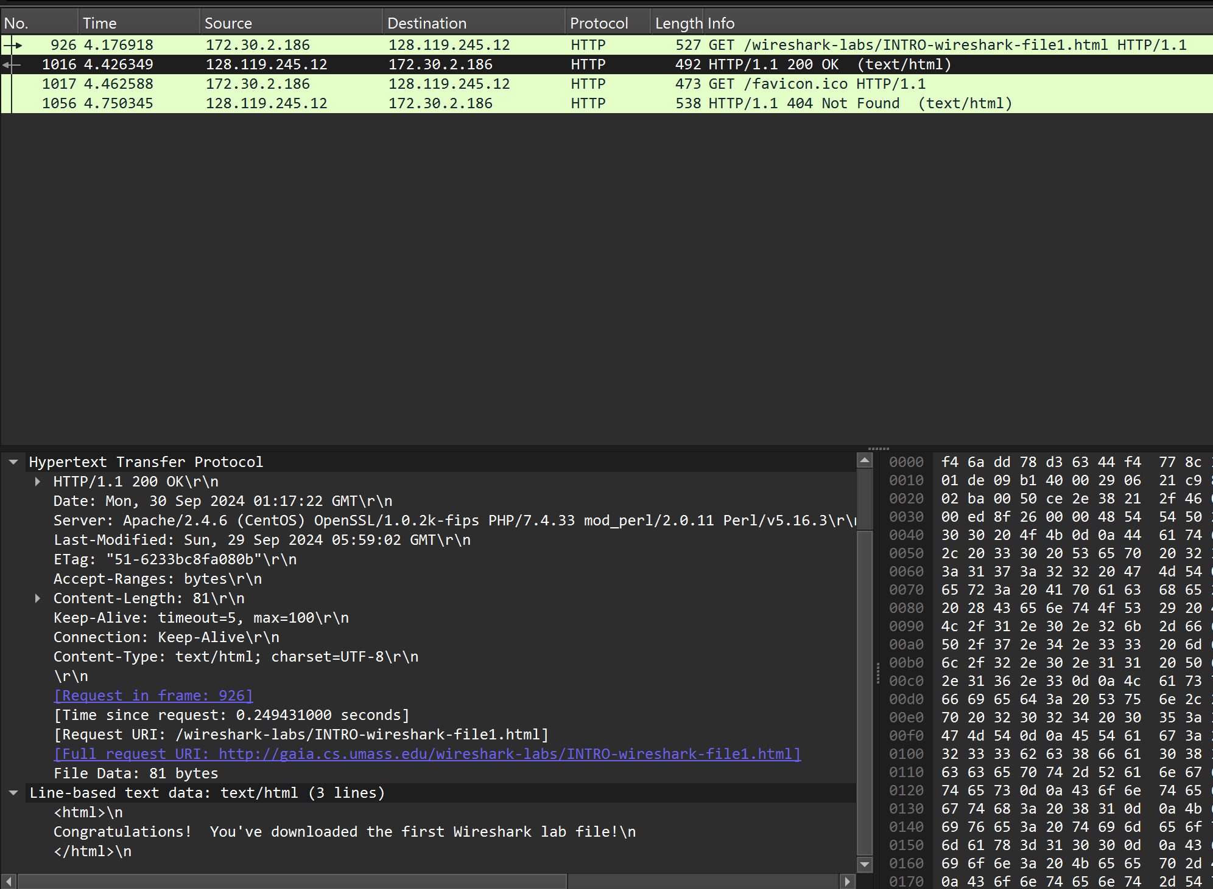

5/

Địa chỉ IP của gaia.cs.umass.edu và website đã chọn ở bước 10 là 128.119.245.12

Địa chỉ IP của máy tính đang sử dụng là 172.30.2.186